**CENTOS 7 : Installation LAMP**

LAMP

# L=Linux Operating system ~CENTOS 7

# A=Apache pour web serveur

# M=MySQL pour base de donnée

# P=PHP pour program de site.

**I. RESEAUX CENTOS PART 1 :**

I.1. On voit, il connecter à internet ou pas, par : « ping www.google.fr » ou

ping 8.8.8.8. Vérification du routage, Attention certain firewall ne laisse pas passer le Protocol ICMP.

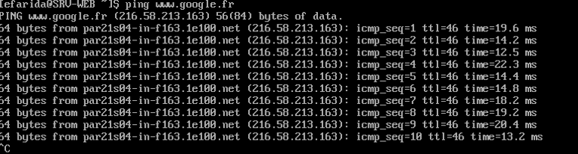

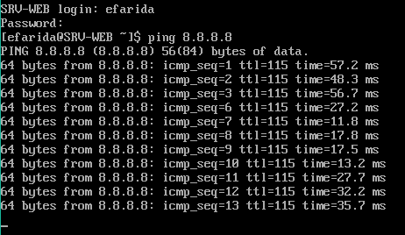

I.2 Vérifier la connectivité réseau : vérification de l’état de la carte ethernet et de sont @IP nmcli :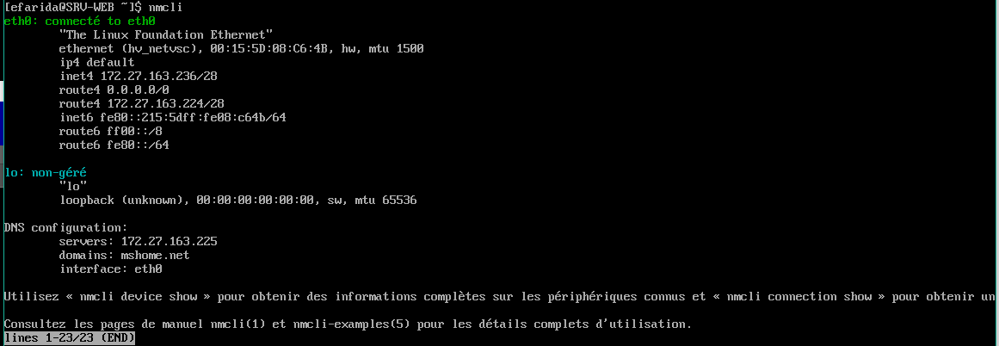

I.3.Dans le cadre ou la connectivité réseau n’est pas correcte vous devrez utiliser l’utilisateur de configuration : nmtui

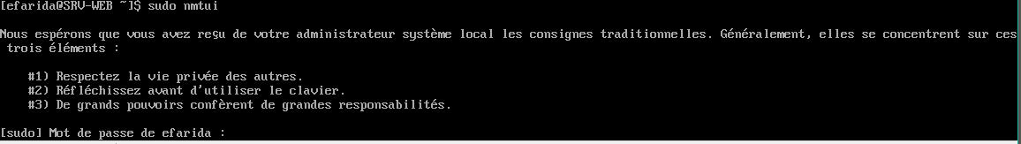

Les serveurs doivent obligatoirement disposer d’adresse IP fixe pour pouvoir toujours être contacter par les postes clients. Utiliser l’utilitaire nmtui pour fixer l’adresse ip de votre serveur.

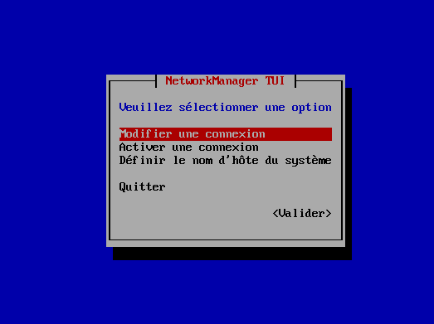

I.4. « ip a » pour avoir information d’adresse IP que serveur DHCP qui a donné

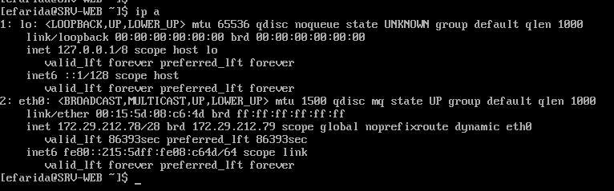

**II. UPGRADE CENTOS :**

II.1. Réalisation des mises à jour. « sudo yum upgrade –y » il mise en jour et aussi il supprime ce que de passe par le command ». Le diffèrent avec « yum update » = il est mis en jour sans de supprimer de passer.

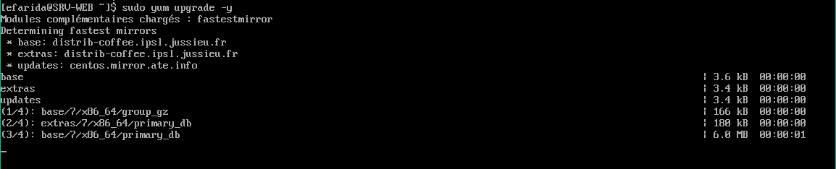

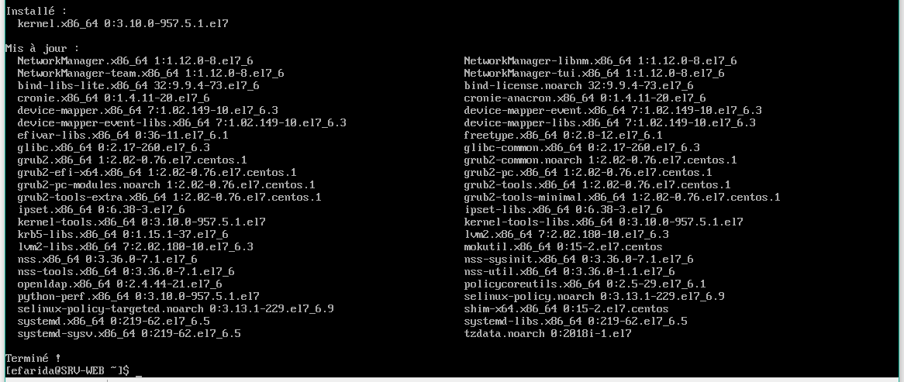

**III.MODULE BASH :**

III.1. Installation de l’auto-complétion « sudo yum installation bash-completion –y »

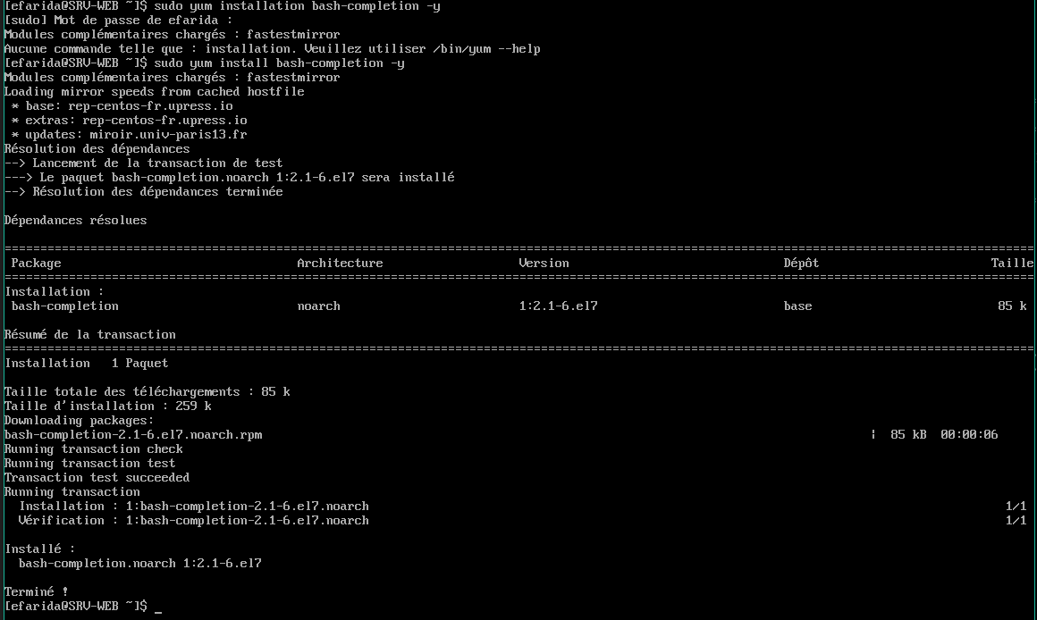

**III.INSTALL SERVICE HTTPD, AUTO-RUN ET START SERVICE :**

III.1. « sudo yum install httpd –y »Installation apache



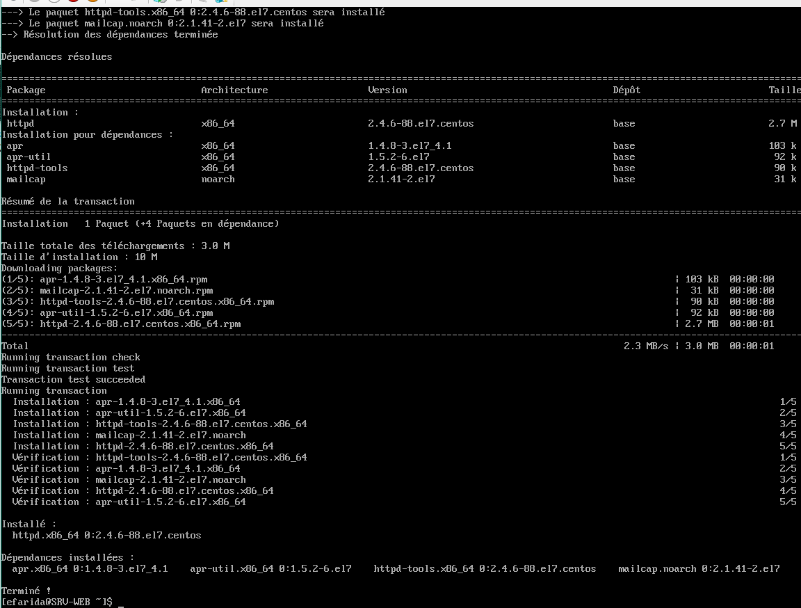

III.2.  « ls /etc/httpd »



III.3.  « sudo systemctl status httpd »

« sudo systemctl enable httpd » Lancer le service httpd

« sudo systemctl status httpd »Vérifier l’état du service

« sudo systemctl start httpd » Démarrer le service httpd

« sudo systemctl status httpd »

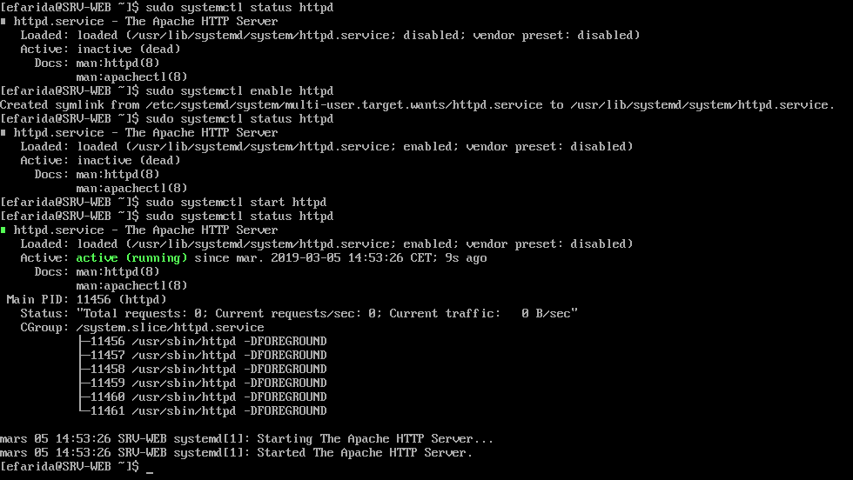

**IV.OUVRIR FIREWALL :**

IV.1. d’activer firewall

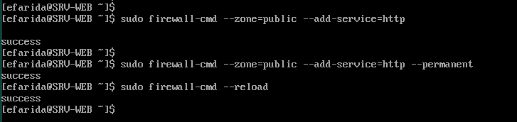

**V BAK DANS FICHIER ET RESTORATION :**

V.1 fait copy par « sudo cp.. »



V.2. pour voir ce qu’il y a dans : « ls /etc/httpd/conf »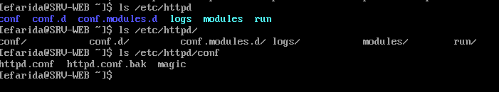

V.3 on voir et modifier par command vi :



V.4



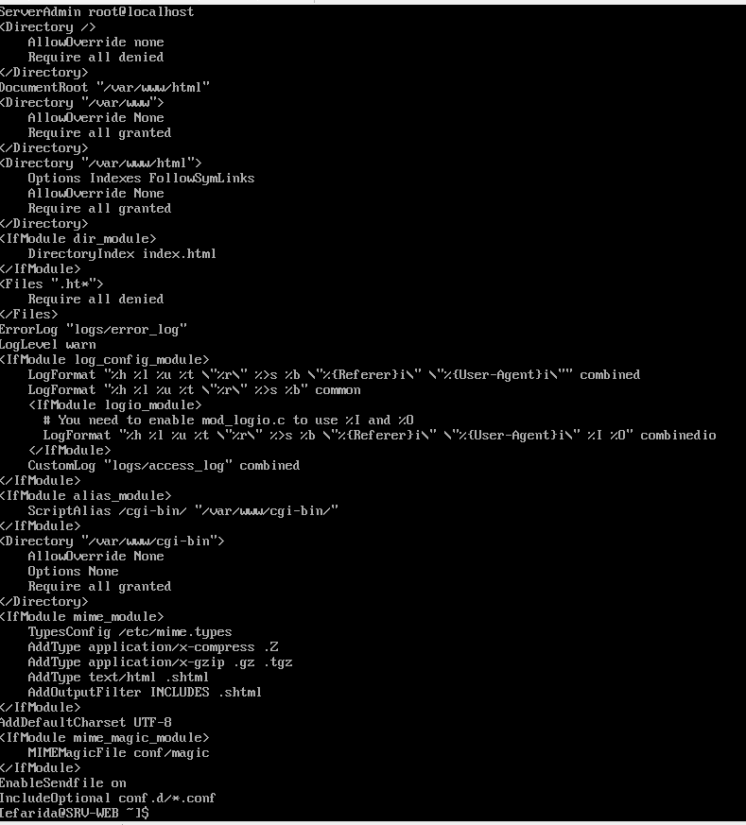

V.5.

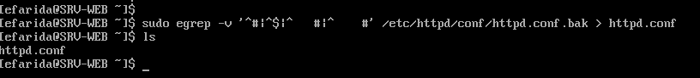

V.6

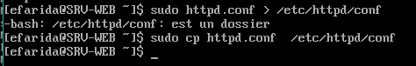

V.7 Voir par « ls /etc/httpd/conf»



**VI. MODIFICATION PAGE WELCOME :**

VI.1 proteger par backup :

VI.2.pour c’est vrai ,il est déjà la :



VI.3



**VII. CREATION ENVIRONEMENT:**

VII .1. creation nouveau fichier : intranet et intranet-dev

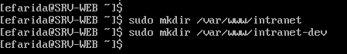

VII.2. Modifier les droits :

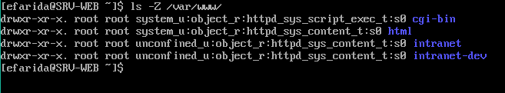

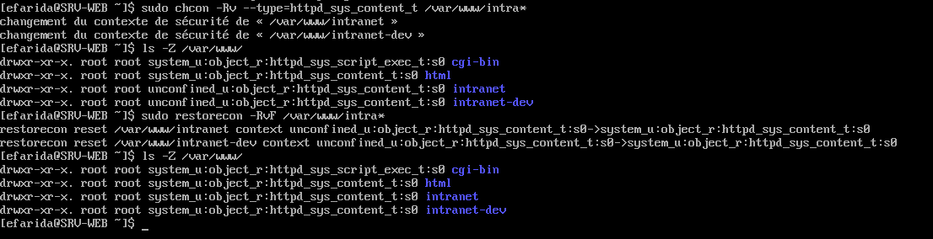

VII.3 On donne le droit par :



VII.4 voir par ls ..

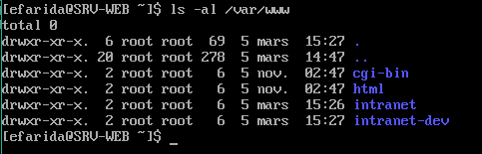

VII.5. pour trouver par find..

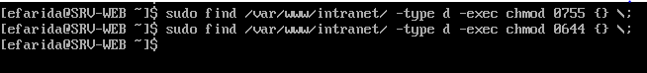

VII.6. Chown est ..

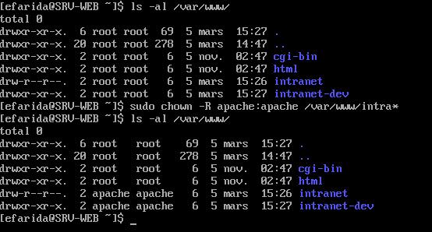

pour voir c’est déjà dedans :



**IX . INSTALLATION PHP :**

**IX.1. install php :**

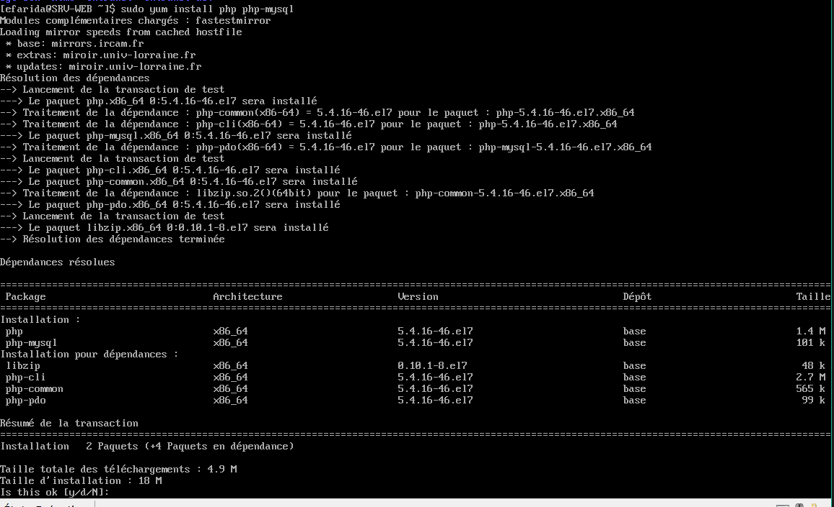

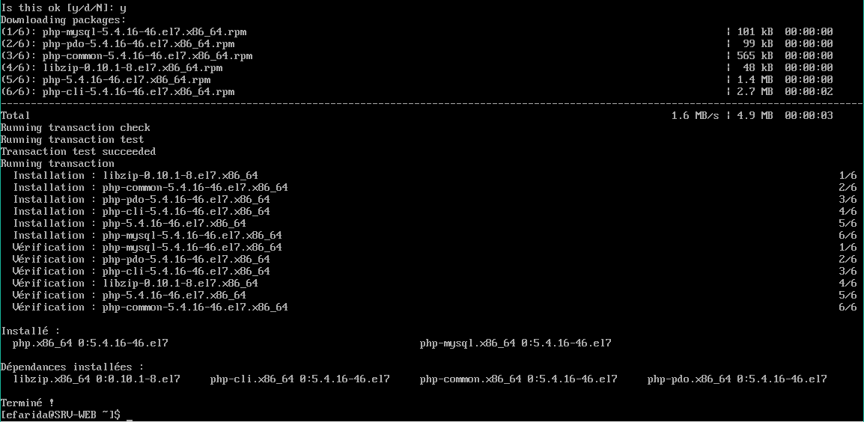

**IX.2. install php php-mysql :**

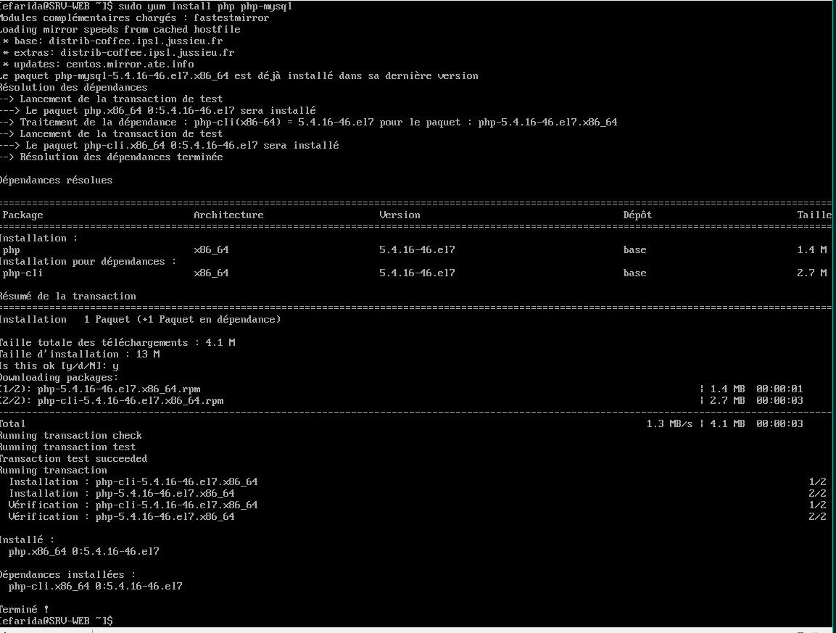

**IX.3 chaque fois finir install ,toujours fais restart httpd :**



**IX.4. Creation index :**



**IX.5.On remplir :**

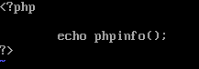>

**IX.6. Declaration de site 1 :**



**IX.7 on remplir :**



**IX.8. Reboot system :**

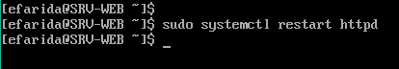

**IX.9. Declaration site 2 :**

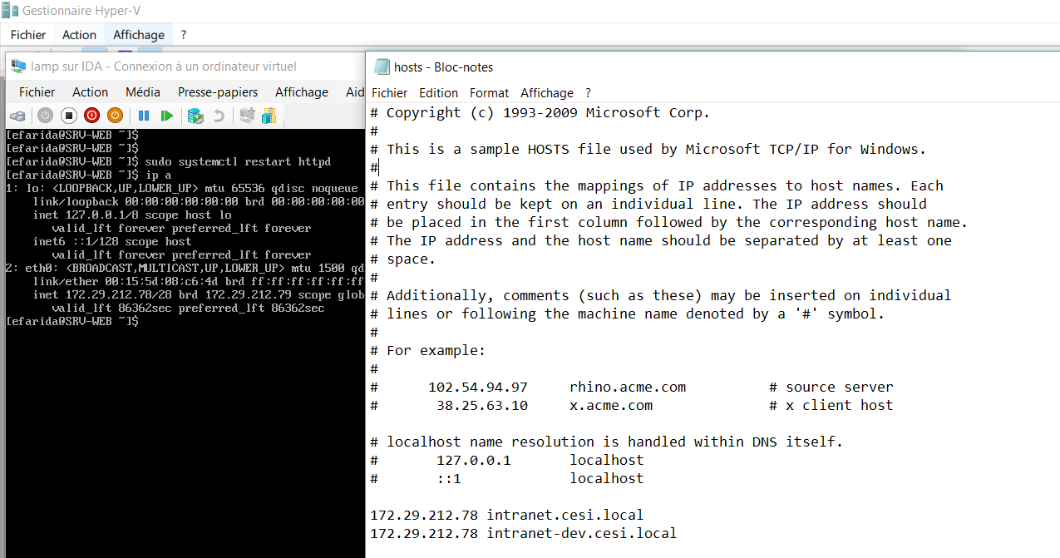

**IX.10 on crée site intranet-dev :**



**IX.11 on remplir :**



**IX.11. Creation site intranet.conf et intranet-dev.conf :**

maintenant on voudrais voir ce que il est dans le « **intranet.conf**» dans /etc/httpd/conf.d  

**IX.12 On remplir.. :**

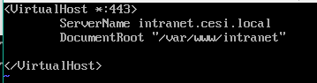

on voudrais voir ce que il est dans le « **intranet-dev.conf** » dans /etc/httpd/conf.d

**IX.13.On crée site intranet-dev :**



**IX.14 On remplir :**

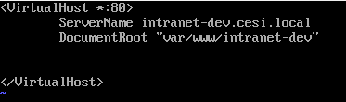

le but de copier intranet vers intranet-dev (le but site intranet-dev est un tester, et intanet est production/finition)

**IX.15. On fait copy intranet.conf vers intranet-dev.conf**



**IX.16**



**X.INSTALLATION MARIADB :**

**X.1 Install mariadb :**



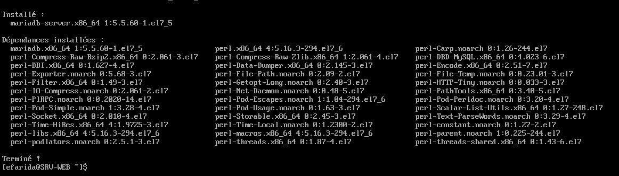

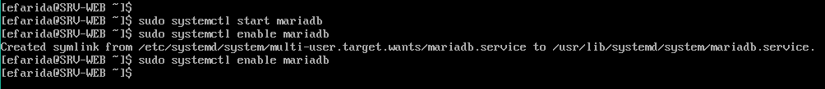



« sudo systemctl status mariadb »Vérifier l’état du service mariadb

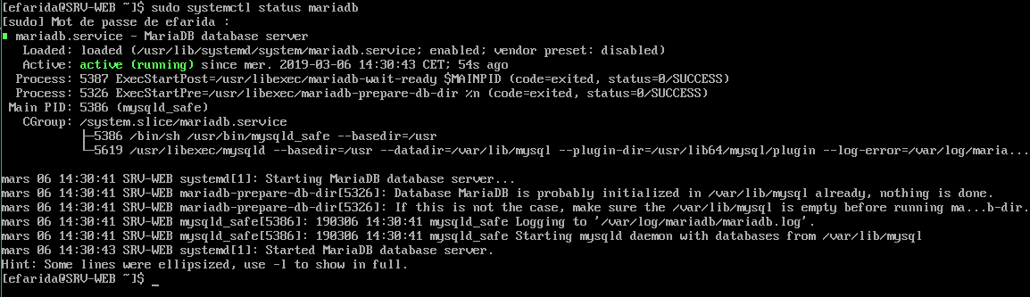

**X.2. Configuration Mariadb :**



Toujours repondre :yes (y)

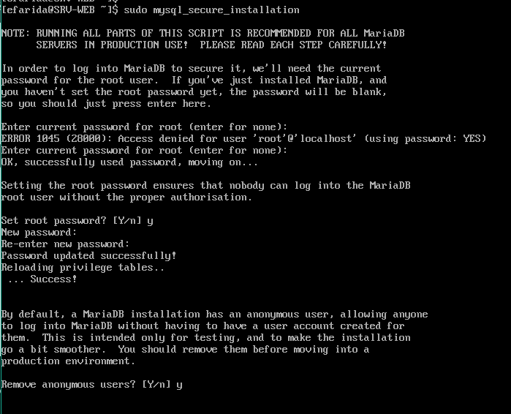

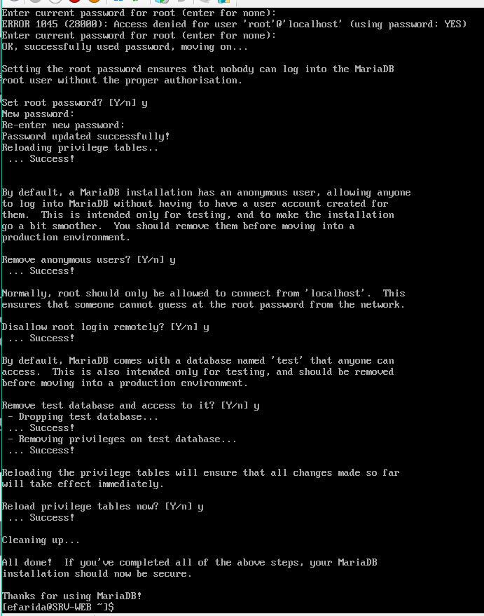

**X.3. Client Mariadb :**



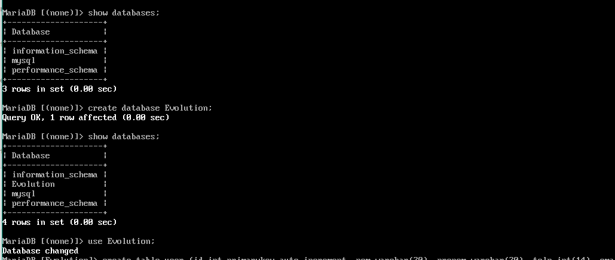

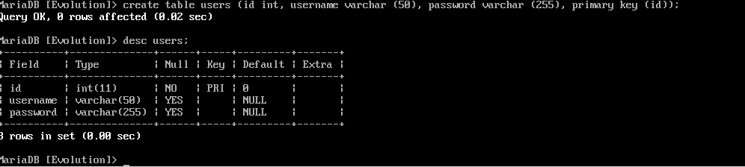

sortir de MariaDB

**X.4 Install PHPMyAdmin** (en société ne pas installer sur serveur) :

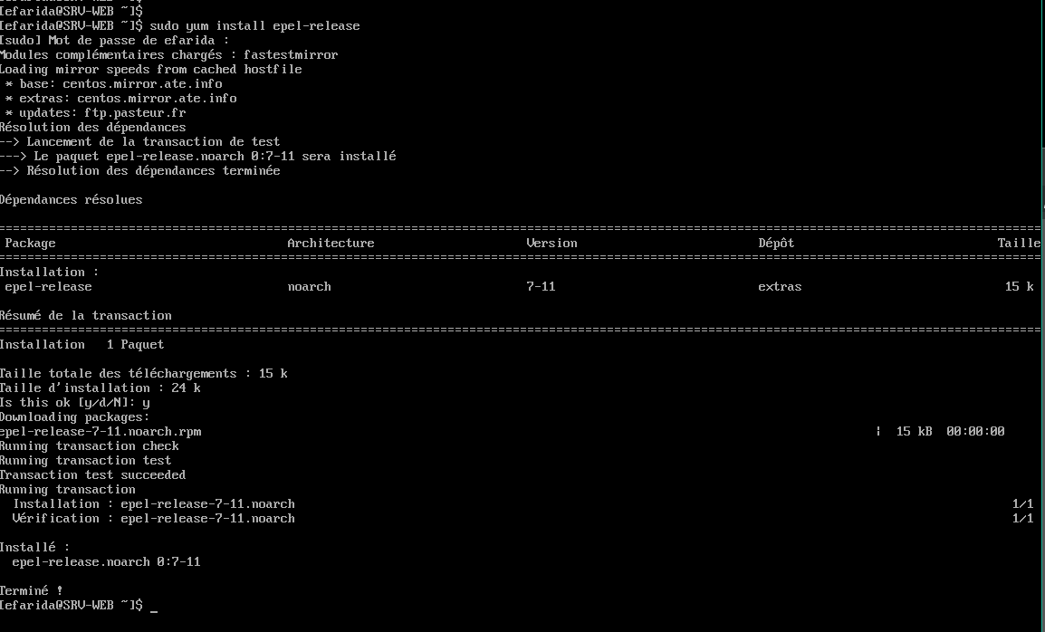

**X.5 Install phpmyadmin :**



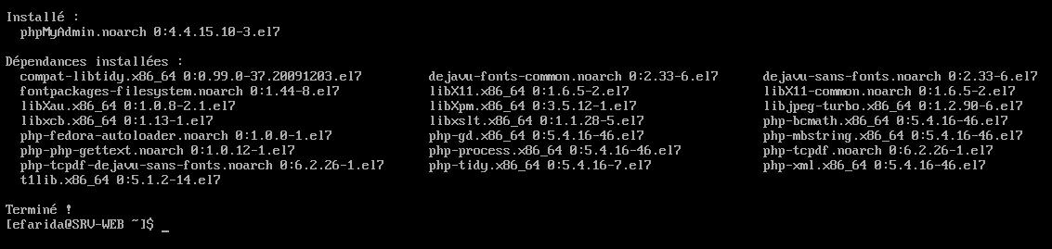

**X.6. Ajoute exceptionnel :**

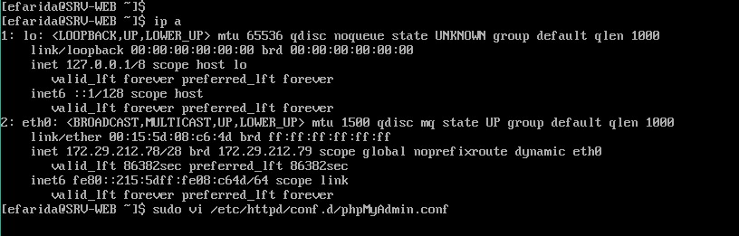

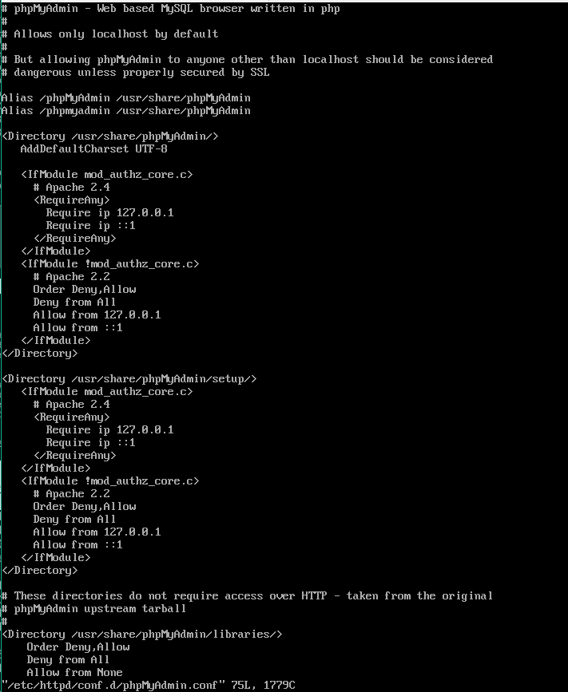

On rajoute le deuxieme premier de adresse ip = **172.29**

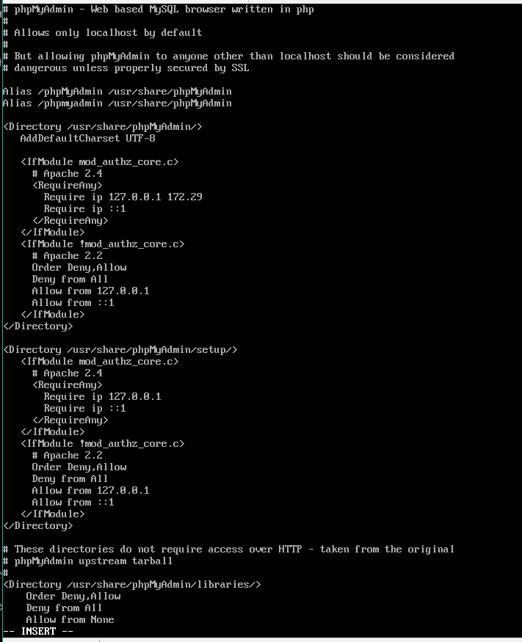

**X.7. Derémarrer immediatement :**

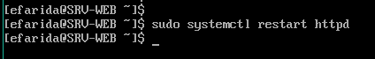

**XI.SSL :**

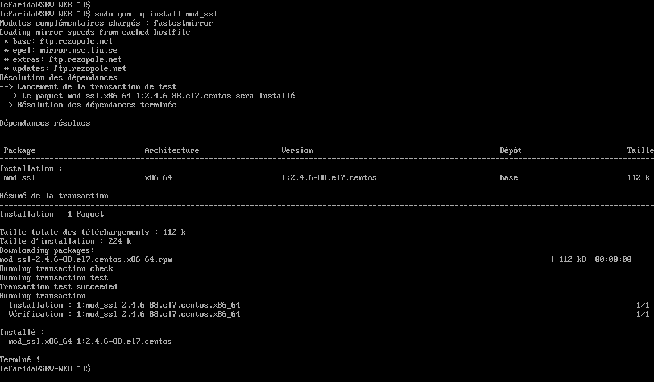

**XI.1.Creation du dossier certificat « private » sur /etc/ssl :**



**XI.2 Donne permission port =700 :**



**XI.3 Ouvrir ssl avec chaque son clé (intranet et intranet-dev) :**

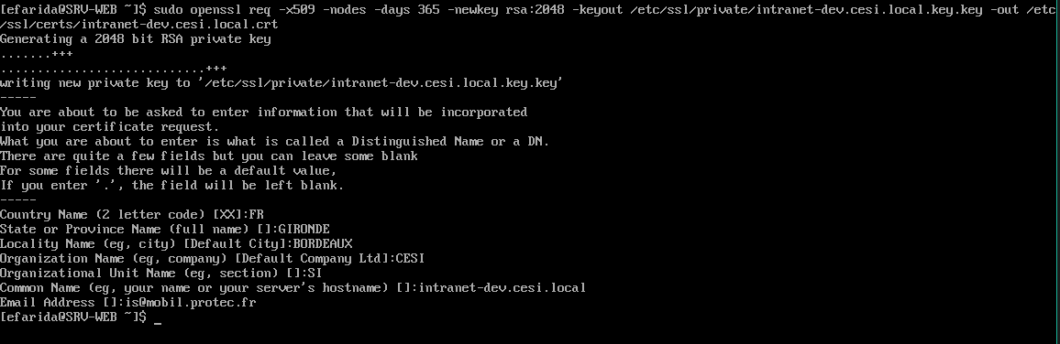

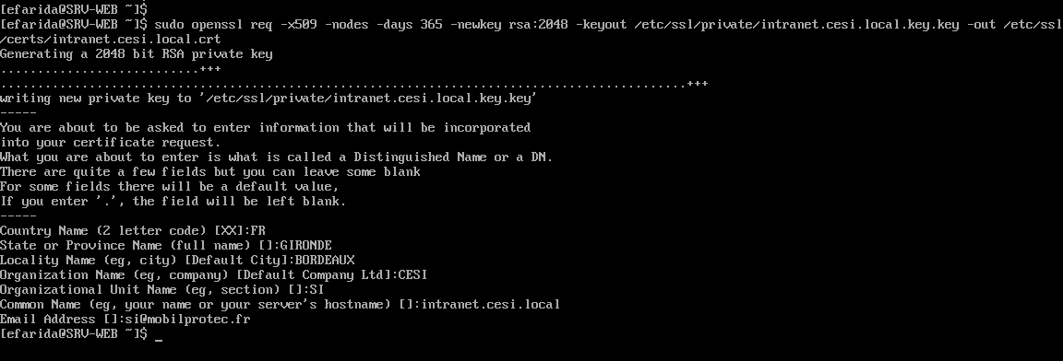

**XI.4 Créer et Ouvrir le fichier intranet.conf**



**XI.5 Remplir le fichier intranet.conf**

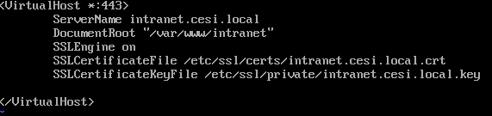

**XI.6. Redémarrer immediatement :**



**XI.7 Déblocage du firewall :**

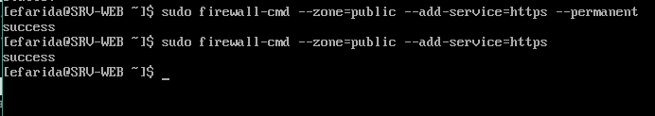

**XI.8 Créer et ouvrir le fichier intranet-dev.conf**



**XI.9 Remplir le fichier intranet-dev.conf**

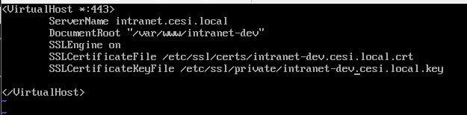

**XI.10. Redémarrer immediatement :**



**XII REDIRECTION DE LIENS :**

**XII.1 créer et ouvrir le fichier redir.conf :**



**XII.2. On remplir ce fichier:**

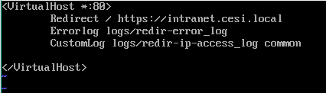

**XII.3 Dérémarrer imediatement :**



**XIII. NAVIGATEUR LINE COMMANDE :**

**XIII.1.Logiciel Links pour tester le site par ssh /cli :**



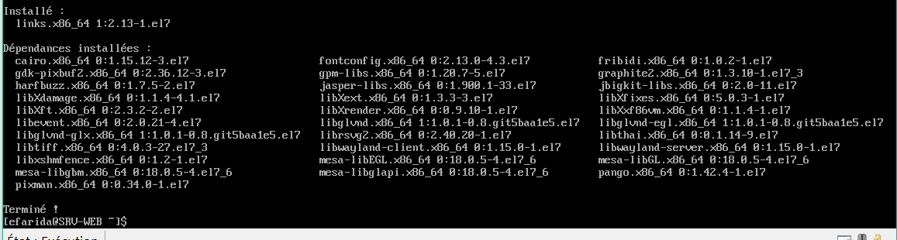

**XIII.2 Fait le test site :**



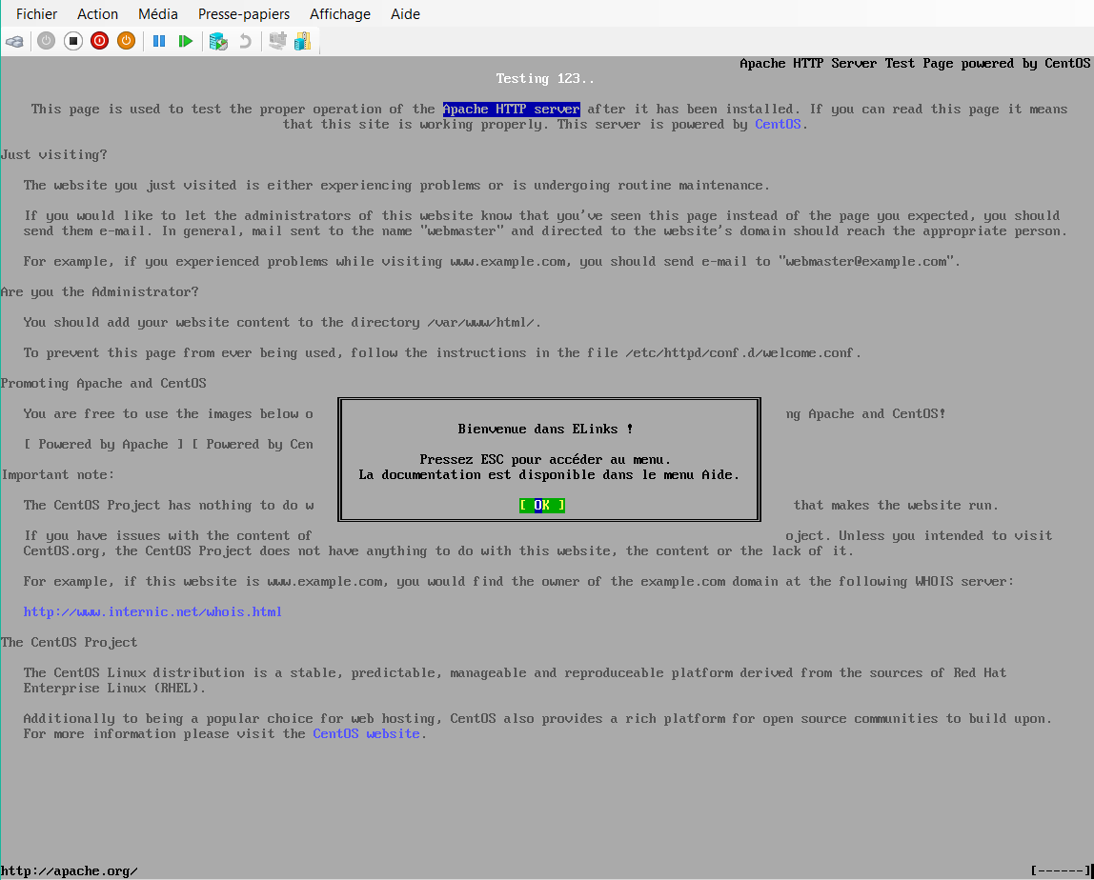



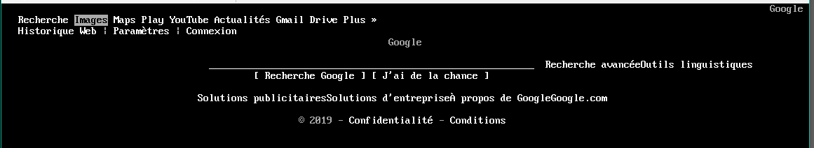

**XIV. RECHARGER LA CONFIGURATION SERVICE :**

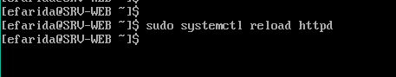

**XV. EXERCISE MARIADB :**

**XV.1 ouvrir le seance mysql par « mysql –u root –p »**

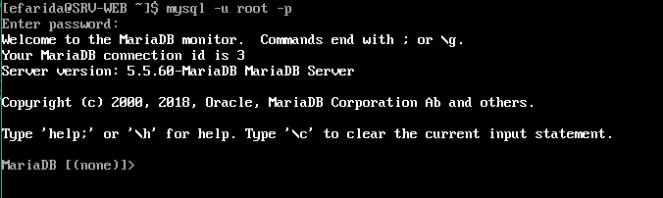

**XV.2. deplacer fichier extension sql par WinSCP (le local a VM)**

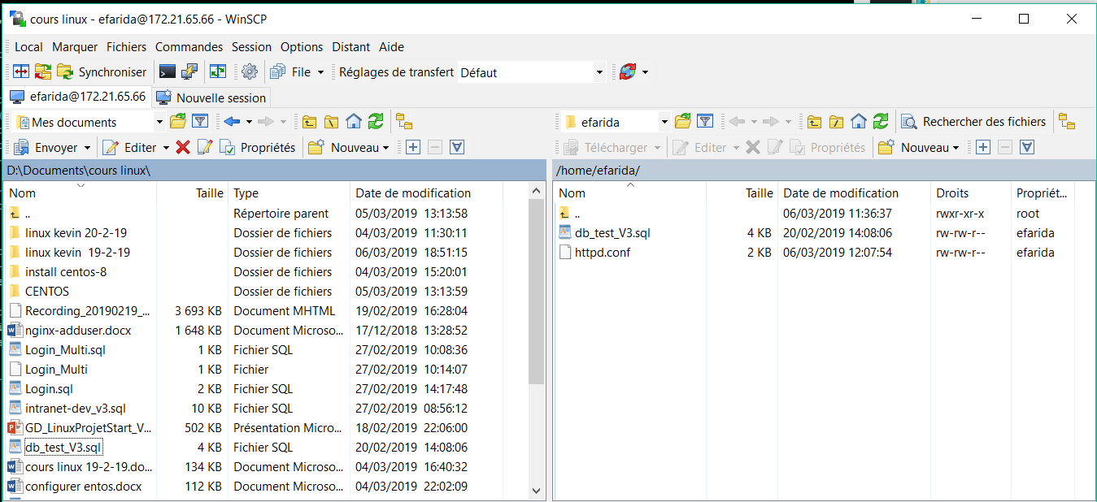

**XV.3 manipuler mariadb par show databases, create database :**

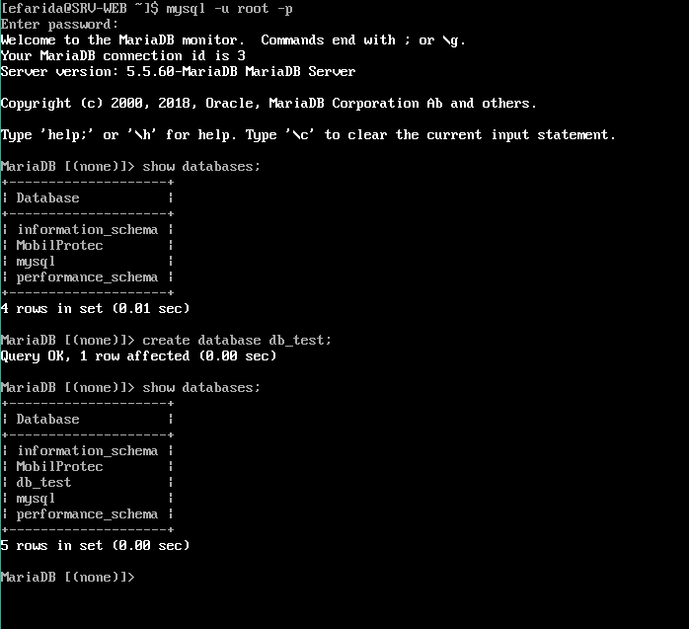

**XV.4. deplacer le fichier sql :**



**XV.5 Manipulation mariadb :**

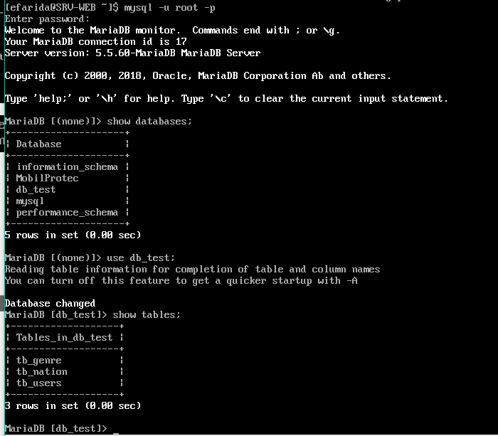

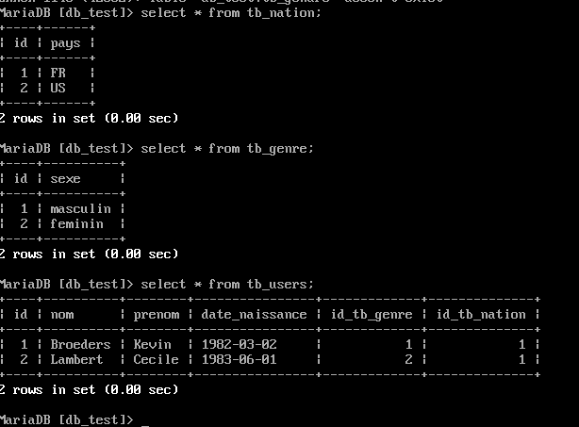

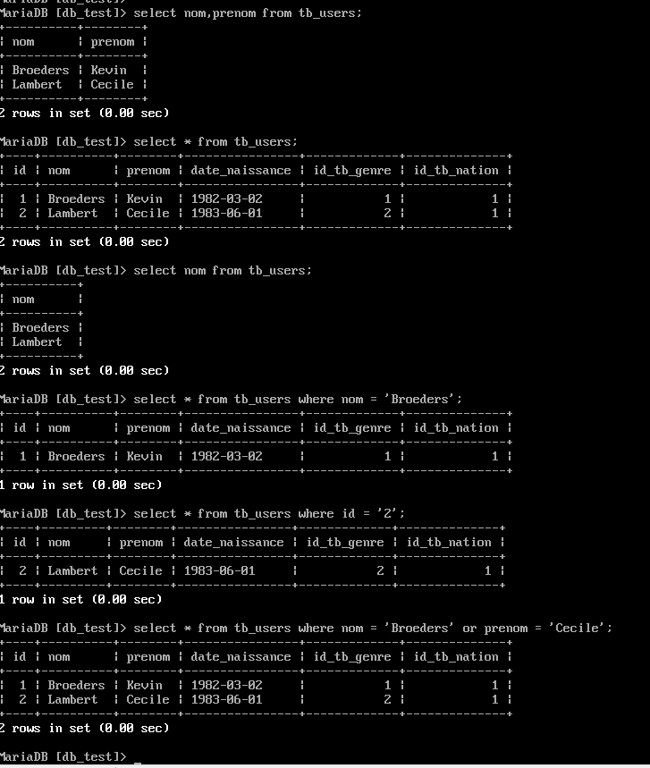



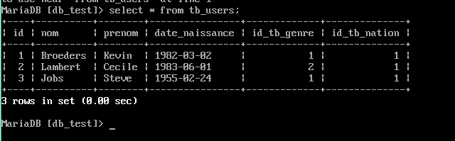

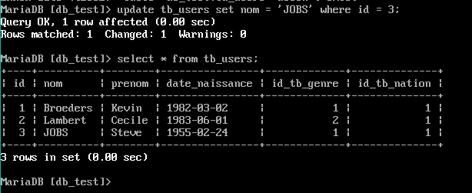

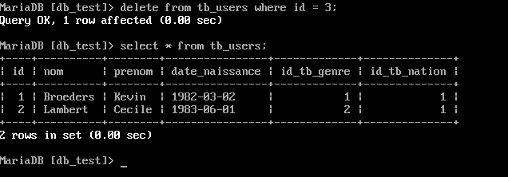

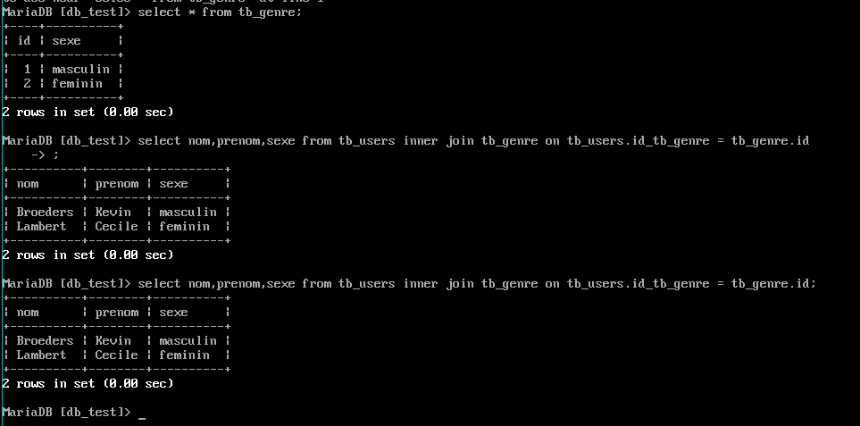

**XVI.Connecter chaque fois a serveur web :**

**XVI.1 savoir info @ip :**

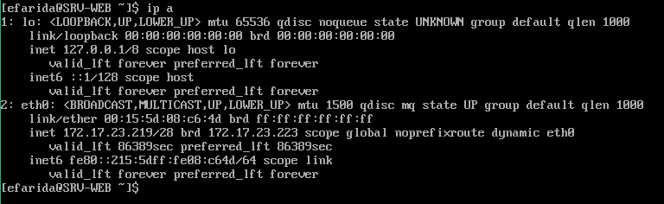

**XVI.2. Manipuler fichier phpMyAdmin.conf (le deux premier @ip)**

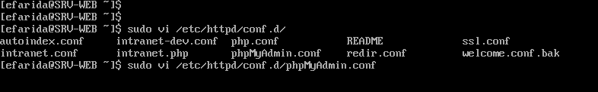

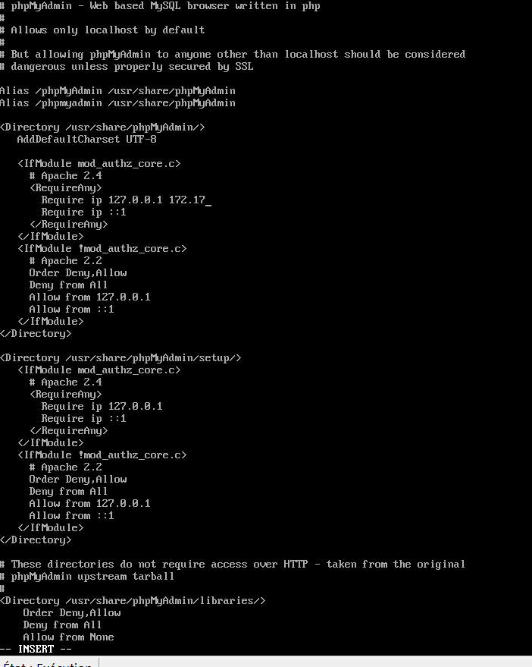

**XVI.3 changer addresse ip sur note-bloc en status administrateur.**

